Игры на развитие сенсорных способностей
Сенсорные способности – это чувства: слух, зрение, осязание, обоняние: когда, например психологи, воспитатели говорят о необходимости развития сенсорных способностей, многие сразу думают, что это сила слуха, острота зрения, и т.д. Но на самом деле речь идет совсем о другом.
Возьмем, например, глаз – ведь это не просто оптический инструмент. Сетчатка глаза соединена с мозгом, да и сама есть как бы маленький фрагмент мозга. Хорошо видеть – это во многом: умно, точно видеть, четко распознавать увиденное. И точно так же осязать – значит хорошо распознавать тактильные ощущения, четко их вспоминать в нужный момент. Многие психологи считают, осязание – основное чувство. Кожа, как было доказано, не только чувствует тепло, боль, разные прикосновения, будь это тепло, или злоба, а еще «видит» свет. Только чтобы это получилось, нужно постараться и потренироваться, поток этих ощущений почти неуловим.
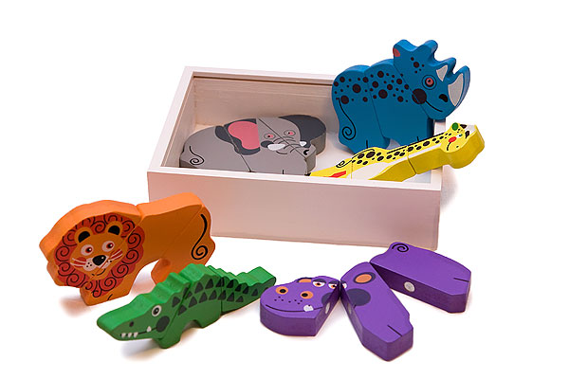
А слышать – это прежде всего умно слышать, уметь распознать то, что услышал, запоминать услышанное.
Но дело даже не в том, чтобы развивать у ребенка необычные способности, существеннее – развивать сенсорные способности, чтобы ребенок не отставал во всех сферах деятельности.
Есть не мало игр, порой может странные, но помогающие тренировать например: зрительную память. Игра: «Что изменилось?» Подгруппа детей в комнате внимательно рассматривают вещи, запоминая, что где лежит, один выходит, другие играющие перекладывают любую вещь в другое место. Вошедший входит, и пытается угадать, что изменилось.
Игра «Что я написал?» тренирует тактильную чувствительность, и сразу происходит отгадывание букв, а может цифр: на спине пальцем написать букву, цифру, нарисовать квадрат, круг, если все угадано, игроки меняются местами.
Знакомая всем с детства игра «Глухой телефон». Игра «Письмо на ладони» передается буква, написанная на ладони. Игра «Барабанщик» развивает чувство ритма. Игра «Гном» учит отыскивать предметы на ощупь, аналогичная игра «Чудесный мешочек». Очень интересная игра для ориентировки в пространстве, умению запоминать «маршрут», сосредотачиваться – «Разведка», «Ходули» лучшая тренировка чувства равновесия, а тот, кто хорошо держит равновесие, того невозможно выбить из седла и в жизни.
Игры для развития меткости «Вышибалы», «Школа мяча». Дети любят игры, важность развития сенсорных способностей подсказывает сама природа.

